ПРАВИТЕЛЬСТВО РОССИЙСКОЙ ФЕДЕРАЦИИ

ФЕДЕРАЛЬНОЕ ГОСУДАРСТВЕННОЕ БЮДЖЕТНОЕ ОБРАЗОВАТЕЛЬНОЕ

УЧРЕЖДЕНИЕ ВЫСШЕГО ПРОФЕССИОНАЛЬНОГО ОБРАЗОВАНИЯ

«САНКТ-ПЕТЕРБУРГСКИЙ ГОСУДАРСТВЕННЫЙ УНИВЕРСИТЕТ»

(СПбГУ)

Кафедра статистической физики

Направление «Прикладные математика и физика»



**Динамика форвардной кривой на свободном рынке электроэнергии**

Выпускная квалификационная работа на соискание степени бакалавра физики

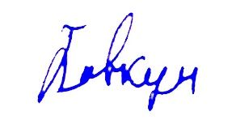

**Бовкун Валерий Дмитриевич**



Научный руководитель:

д.ф.-м.н., проф. **Вальков А.Ю.**

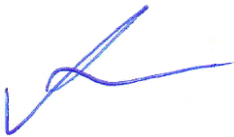

Рецензент:

ст. преп. СПб филиала НИУ

«Высшая школа экономики» **Косенко А.В.**

Санкт-Петербург

2016

Оглавление

1. Введение 3

1.1 Основные понятия 3

1.2 Основные временные свойства форвардных цен на электричество 4

2. Модели динамики форвардной кривой 11

2.1 Непрерывные модели 12

2.1.1 Геометрическое броуновское движение 12

2.1.2 Модель Шварца-Смита 13

2.1.3 Модель Боровковой-Геман 14

2.1.4 Трехфакторная модель 15

2.1.5 HJM модель 16

2.2 Дискретные модели. 16

2.2.1 Модель Шварца-Смита 16

2.2.2 HJM модель 17

3. Модели динамики контрактов 17

3.1 Двухфакторная модель 18

3.2 Модель учета сезонной стоимости 19

3.3 Трехфакторная модель 20

3.4 HJM модель 21

3.5 String-модель 21

4. Среднее арифметическое vs среднее геометрическое 22

5. Моделирование динамики контрактов 24

6. Калибровка модели 25

6.1. Различные типы контрактов 26

6.2. Различные модели 31

Заключение: 37

Приложение 1. Математическая постановка задачи о форвардной кривой 38

Список литературы 41

# Введение

Понятие форвардной кривой является одной из базовых и широко используемых концепцией на энергетических рынках [1]. В данной работе мы ограничиваемся рассмотрением форвардной кривой на свободных рынках электроэнергии.[1]

Форвардная кривая в любой момент времени представляет собой «слепок» состояния рынка форвардных инструментов в данный момент, и поэтому она эволюционирует (стохастическим образом). Рассмотрение эволюции этой кривой во времени позволяет трейдерам не только делать оценку разнообразных нестандартных контрактов, но и оценивать границы колебаний цен на эти контракты, что важно при оценке рисков и хеджировании. В этой работе будут представлены различные математические модели стохастической динамики форвардной кривой, методы оценки адекватности модели рыночным данным, и приведены примеры использования этих моделей.

## Основные понятия

*Форвардный контракт —* относится к простейшим производным ценным бумагам. Он представляет собой соглашение о покупке или продаже того или иного актива в определенный момент времени в будущем по определенной цене [2].

Форвардные контракты заключаются на внебиржевом рынке, между продавцом и покупателем (при этом оговаривается количества товара, срок поставки и цене), и обычно целью форварда является реальную поставка актива (в отличие от фьючерсных контрактов, которые заключается на бирже, являются стандартизованными и обычно имеют целью спекуляцию). Как правило форвардный контракт заключается между двумя финансовыми организациями или финансовой организацией и одним из ее клиентов [2]. Противоположностью форвардному контракту является договор на реальный товар — т.е. договор о немедленной покупке или продаже этого товара (что происходит на так называемом спотовом или спот- рынке).

*Волатильность —* статистический финансовый показатель, характеризующий изменчивость [цены](https://ru.wikipedia.org/wiki/%D0%A6%D0%B5%D0%BD%D0%B0). Она является одним из главных финансовых показателей, используемых при оценке [финансовых рисков](https://ru.wikipedia.org/wiki/%D0%A4%D0%B8%D0%BD%D0%B0%D0%BD%D1%81%D0%BE%D0%B2%D1%8B%D0%B9_%D1%80%D0%B8%D1%81%D0%BA).

*Форвардная кривая —* это функция времени, которая отражает существующую в данный момент стоимость форвардных контрактов с различными датами исполнения в будущем; она представляет собой временную структуру форвардный цен, [3], [4].

Форвардную кривую используют трейдеры и портфельные менеджеры для управления портфельным риском или для определения возможных доходов от нестандартных финансовых инструментов (таких как форварды, фьючерсы, опционы), отсутствующих в данный момент на рынке. Также форвардная кривая может использоваться для хеджирования рисков колебания цен на рынке, путем покупки соответствующих форвардных или фьючерсных контрактов.

Несмотря на свободное и широкое использование понятия форвардной кривой участниками рынка, «существует существенное расхождение между корпорациями в определении и использовании форвардной кривой» [1]. Вариант строгой постановки задачи построения форвардной кривой приведен в Приложении 1 «Математическая постановка задачи о форвардной кривой».

## Основные временные свойства форвардных цен на электричество

На рынке электроэнергии в любой момент может присутствовать (и обычно присутствует) большое количество различных контрактов. Во-первых, они отличаются друг от друга разной длительностью и с разными датами исполнения. Во-вторых, они бывают разных типов: на все часы поставки (Base), только на часы пикового потребления (Peak) и на остальные часы (Off-Peak).[2] В-третьих, каждый контракт имеет одно из двух направлений — на продажу или на покупку. Ну и наконец, в силу случайного характера рынка, контракты одного направления и типа, одной длительности и одного срока исполнения могут отличаться ценой [5].

Под длительностью понимается период поставки электроэнергии. Он может быть от 1 часа до 1 года. Дата исполнения контракта отражает дату начала поставки электроэнергии, а значит и удаленность контракта от сегодняшнего момента времени.

В общем случае на рынке справедливые следующие, важные для дальнейшего, утверждения:

1. Длительные контракты менее волатильны, чем аналогичные короткие.
2. Ближние контракты более волатильны, чем аналогичные контракты с более поздней датой исполнения.

Проиллюстрируем справедливость этих утверждений на реальных «экспериментальных» данных.

На графике 1, состоящем из трех частей 1a, 1b, и 1c, показаны соответственно относительные изменение цен на следующие друг за другом месячных, квартальных или годовых контрактов в течение 2004 года на торговой площадке EEX.[3] По диапазону колебаний относительных изменений цены явно видно справедливость первого утверждения.

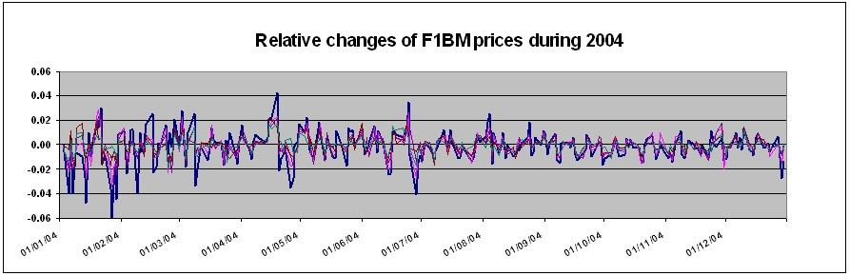

График 1b. Динамика месячных контрактов.

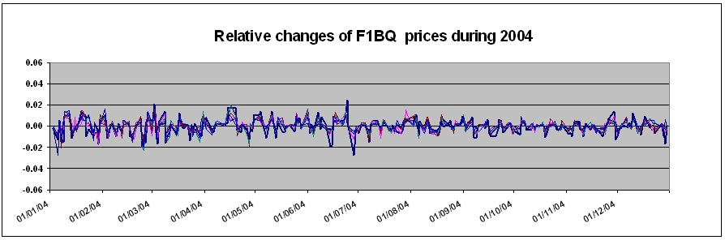

График 1b. Динамика квартальных контрактов.

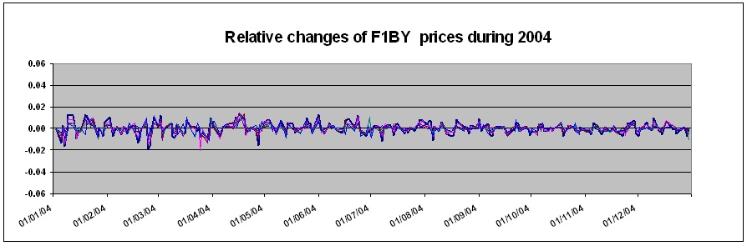

График 1c. Динамика годовых контрактов.

Как можно увидеть на графике 1a месячный контракт с ближней датой исполнения имеет больший диапазон колебаний относительных изменений цены, чем месячный контракт с дальней ценой исполнения. Аналогичная картина на графиках 1b и 1c. Это иллюстрирует наше второе утверждение.

А если сравнить диапазоны колебаний относительных цен для месячных, квартального и годового контрактов, то мы можем увидеть первое утверждение в действии.

На графике 2 линии, обозначенные М2 и М3 — месячные контракты Base-типа, следующие друг за другом (на второй и третий месяц), а Y1 — годовой контракт Base-типа (на ближайший полный год).

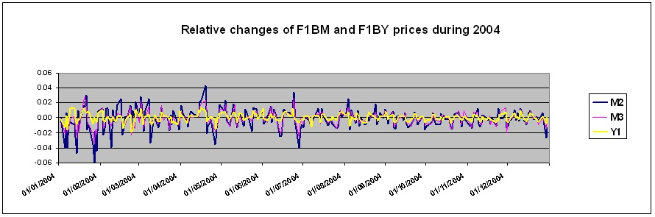

График 2. Совместная динамика месячных и годовых контрактов.

Форвардные (а также фьючерсные и спотовые[4]) цены на электроэнергию обладают еще одним важным свойством — *сезонностью*, представляющую собой на практике квазипериодическую структуру по временам года. Сезонная структура цен на этом рынке возникает вследствие зависимости цен на электроэнергию от времени года (зимой, за счет трат на отопление, потребление больше, чем весной или осенью; а летом в Западной Европе возникает обычно рост потребления, связанный с кондиционированием), от дня недели (в рабочие дни потребление больше, чем в выходные или праздничные дни) и даже от времени суток (ночью потребление ниже, чем днем, а днем есть свой максимум потребления). Реальная сезонная структура цен на квартальные фьючерсные контракты Base-типа на бирже EEX за период 2003-2007 гг. от времени года показана на графике 3a, временная шкала дана в кварталах.

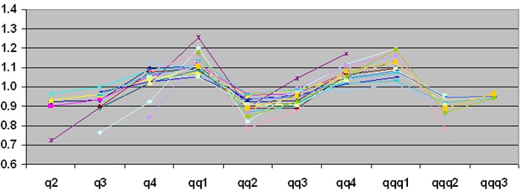

График 3a. Сезонная структура квартальных фьючерсных цен на электроэнергию, EEX 2003-2007.

Сезонная структура свойственна также ценам на газ и на продукты сельского хозяйства, что иллюстрируется на графиках 3b, 3c, 3d [4]:

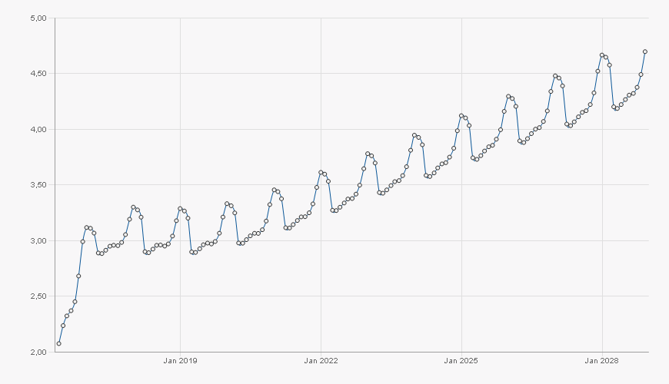

График 3b. Форвардная кривая на природный газ, построенная на основе почасовых рыночных цен на NYM — Нью-Йоркской товарной бирже.

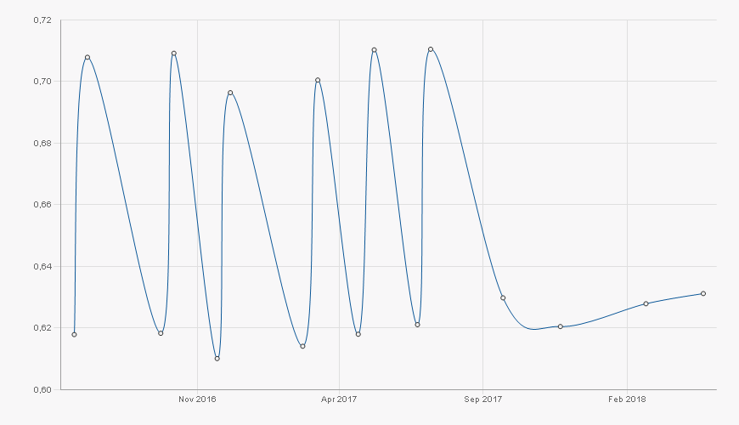

График 3c. Форвардная кривая на хлопок, построенная на основе почасовых рыночных цен на фьючерсной бирже ICE Futures США NN.

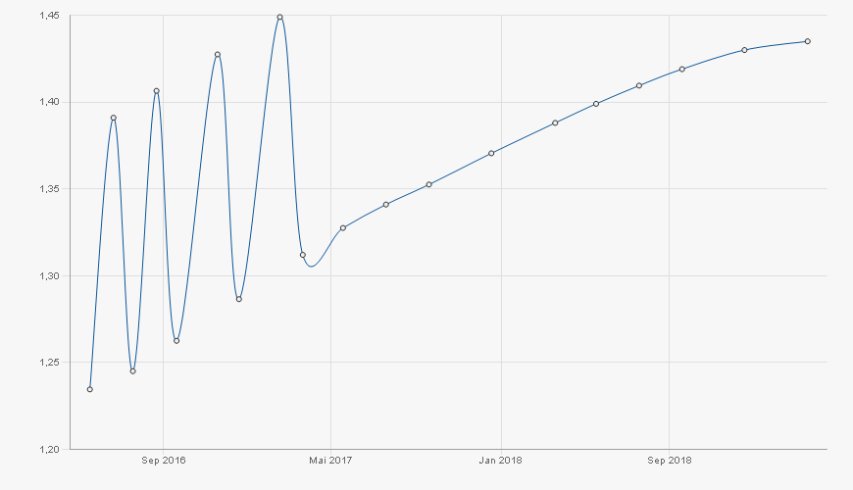

График 3d. Форвардная кривая на кофе, построенная на основе почасовых рыночных цен на фьючерсной бирже ICE Futures США NN.

В заключение обсуждения особенностей наших «экспериментальных» данных приведем графики спот-цен на электроэнергию на бирже EEX за 2003-2008 гг. (график 4a) и на биржах EEX и NSW (South Wales Electricity Market Австралия) за 2006-2011 гг. (график 4b).

График 4b. Спотовые цены на электроэнергию на бирже EEX за 2003-2008 гг.

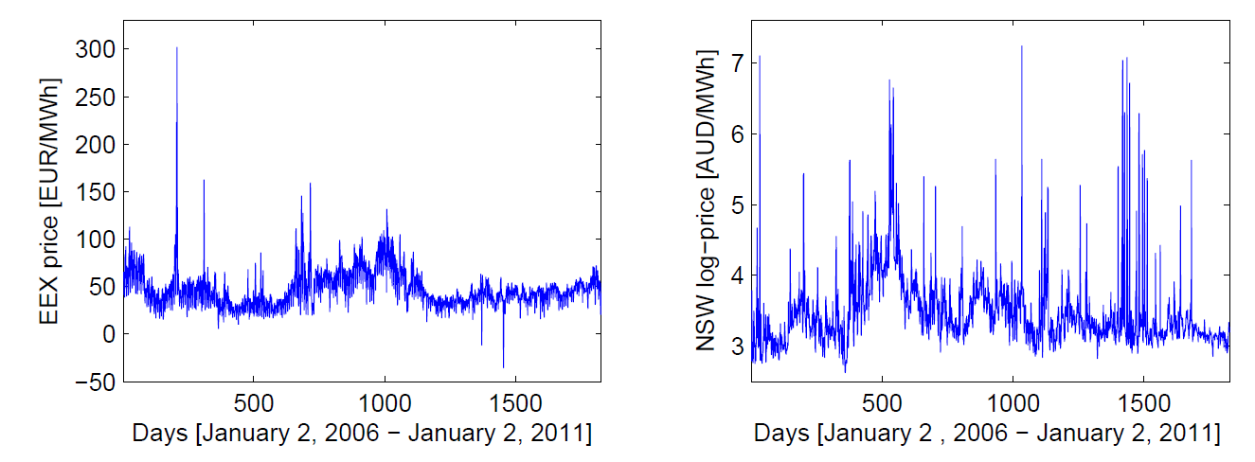График 4a. Спот-цены на электроэнергию на биржах EEX и NSW за 2006-2011 гг.

Здесь хорошо видны так называемые «спайки» — резкие (иногда на порядок и более) и сравнительно узкие по времени пики в ценах. Такие пики являются особенностью цен на электроэнергию и связаны с ее уникальностью как товара — практически полной невозможностью его сохранять для дальнейшего использования (т.е. необходимостью потребить товар в момент поставки). Последнее приводит к тому, что в случае возникновения каких-либо аварийный ситуаций с поставкой электроэнергии по стандартным каналам для специализированных предприятий непрерывного цикла (сталелитейные заводы, производство кристаллов для микросхем и т.п.) такие предприятия готовы закупать электроэнергию на короткие сроки по ценам в десятки раз выше обычных.

В меньшей степени «спайки» встречаются также и в форвардных-фьючерсных ценах на короткие периоды (см. График 4c, на котором кроме спайков с амплитудой заметно меньшей, чем у спот-цен, хорошо видна также и сезонная структура фьючерсных цен):



График 4с. Фьючерсные цены на электроэнергию на бирже EEX за 2003-2008 гг.

В данной работе мы не будем касаться моделирования «спайков» (см., напр., [6]), а будем обсуждать лишь «обычные» стохастические колебания цен.

# Модели динамики форвардной кривой

Рассмотрим различные модели динамики для форвардной кривой и для динамики форвардных контрактов. Введем несколько единых для всех моделей обозначений:

* $F(t,T)$*—* цена в момент времени *t* в форвардном контракте длиной *T* за единицу электроэнергии (1 мВт) с началом поставки в момент *T.* Величина *T —* *разрешение* форвардной кривой. В настоящее время на большинстве западноевропейских рынках электроэнергии *T*= 1 час. При этом предполагается, что 1 мВт равномерно «размазан» по интервалу *T.*
* *—* цена в момент времени *t* за 1 мВт электроэнергии в форвардном контракте с началом поставки электроэнергии в момент $T_{1}$ и окончанием поставки в момент $T_{2}$. Электроэнергия равномерно «размазана» по области поставки с учетом того, что в контракте могут фигурировать либо все часы суток целиком (для base-контрактов), либо только peak или off-peak часы (для peak- или off-peak-контрактов).

Все рассматриваемые модели являются стохастическими, т.е. содержат случайные факторы, влияющие на цены. Эта случайность будет порождаться включением в модели так называемых «шоков» (см. ниже разделы 2.1 и 2.2).

Кроме того, модели будут имеют некоторое количество «управляющих» параметров. Нахождение этих параметров («калибровка») на основе обработки «экспериментальных» рыночных данных будет обсуждаться в главе «Калибровка моделей».

## Непрерывные модели

Во всех непрерывных моделях шоки цен будут описываться при помощи Винеровских процессов $W_{t}$. Случайный процесс называют Винеровским, если

1. $W_{0}=0$ почти наверное.
2. $W_{t}$*—* процесс с независимыми приращениями, т.е. для $0≤s_{1}<t_{1}≤s_{2}<t_{2}<∞$ $W_{t_{1}}-W_{s_{1}}$ независимы от $W_{t_{2}}-W_{s_{2}}$.
3. $W_{t}-W_{s} N\left(0,σ^{2}\left(t-s\right)\right)$, для любых $0≤s<t<∞$, где $N\left(0,σ^{2}\left(t-s\right)\right)$ обозначает нормальное распределение со средним 0 и дисперсией $σ^{2}\left(t-s\right)$, $σ$*—* постоянная.
4. С вероятностью 1 функция $W_{t}$— непрерывна по аргументу *t*.

Во всех описываемых в данном разделе моделях время *t* является непрерывно меняющимся, а время начала поставки *T —* фиксированным.

### Геометрическое броуновское движение

В качестве простейшей непрерывной модели, описывающей динамику форвардной кривой, можно использовать геометрическое броуновское движение (модель Блэка [7]):

$$\frac{dF(t,T)}{F(t,T)}=σ dW_{t}.$$

Это однофакторная модель с точки зрения числа используемых в ней случайных Винеровских шоков. Такая модель неплохо описывает реальные шоки рынка на небольших временах[5], исключая экстремальные скачки цен — «спайки» [2], которые, как уже сказано выше, мы далее обсуждать не будем.[6] Но эта модель имеет существенный недостаток с экономической точки зрения: она не учитывает тот факт, что по мере приближения момента поставки, волатильность цены должна увеличиваться (в модели геометрического броуновского движения шоки являются стационарными). Усовершенствованием этой модели, ликвидирующей указанный недостаток, является переход к переменной во времени волатильности:

$$\frac{dF(t,T)}{F(t,T)}=\left(σ_{1}+(σ-σ_{1})e^{-ϰ\left(T-t\right)}\right) dW_{t},$$

где параметр $ϰ$*⎯* обратное характерное время увеличения волатильности цен по мере приближения *t* ко времени поставки *T*, $σ_{1}$ и $σ$— соответственно, волатильности на далеких и близких временах.

Однако экономически более адекватными естественно считать модели, в которых контракты с далекими и близкими временами исполнения описываются различными случайными шоками (возможно коррелирующими между собой), поскольку колебания цен в ближних и далеких контрактах порождаются обычна различными причинами. К таким моделям, учитывающим наличие конечной волатильности на любых временных интервалах и ее увеличение при приближении времени поставки, относится модель Шварца-Смита.

### Модель Шварца-Смита

В этой модели [7] используются два случайных фактора (шока):

$$\frac{dF(t,T)}{F(t,T)}=σ_{x}e^{-ϰ(T-t)}dW_{t}^{x}+σ_{y}dW_{t}^{y}.$$

Динамика форвардной кривой в модели Шварца-Смита определяется переменными по времени (член с $dW_{t}^{x}$) и стационарными стохастическими шоками (член с $dW_{t}^{y}$). При этом предполагается, что эти шоки, в общем случае, могут быть коррелированы, $E\left({dW}_{t}^{x}{dW}_{t}^{y}\right)=ρ_{xy}$, где $E$ обозначает математическое ожидание.

Процессы $W_{t}^{x}$ и $W_{t}^{y}$ имеют разный смысл по своей экономической природе: переменные шоки $e^{-ϰ(T-t)}{dW}_{t}^{y}$ связаны с коротко-действующей информацией (и в частности, с психологической составляющей участников рынка), а стационарные — $dW_{t}^{y}$, определяют общий уровень цен, т.е. включают в себя долго-действующие более фундаментальные причины изменения цен.

Сезонная структура цен «зашита» в этой модели в начальную форвардную кривую $F(t_{0},T)$, с которой стартует моделирование динамики.

Эта модель в интегральной форме имеет вид

$$\ln{F\left(t,T\right)}=\ln{F\left(t_{0},T\right)}+x_{t}e^{-ϰ(T-t)}+y_{t},$$

где коротко-действующая часть шоков описывается при помощи процесса с возвратом к среднему (mean reversion process, частный случай процесса Орштейна-Уленбека),

$${dx}_{t}=-ϰx_{t}dt+σ_{x}dW_{t}^{x},$$

а их долго-действующая часть — случайным блужданием,

$${dy}_{t}=σ_{y}{dW}_{t}^{y}.$$

### Модель Боровковой-Геман

В этой модели, предложенной в работе [8], время *t* является непрерывно меняющимся, а разрешение форвардной кривой по *T* взято равным одному месяцу: т.е. времена начала поставки *T* здесь являются дискретным набором 12-ти первых чисел месяцев. Ключевой особенностью этой модели является явный учет сезонной структуры цен, который в модели Шварца-Смита неявно учитывался в исходной форвардной кривой. В данной модели сезонность учитывается явно с помощью фиксированной функции *s*(*T*):

$$F\left(t,T\right)=\tilde{F}\left(t\right)e^{s\left(T\right)+γ\left(T-t\right)\left(T-t\right)}.$$

Здесь *s*(*T*) *—* детерминированная сезонность, описывающая сезонную структуру цен в момент исполнения контракта. В месячном разрешении *s*(*T*)представляет собой набор из 12 чисел.

Величина $Y\left(t\right)=\ln{\tilde{F}\left(t\right)}$ описывает изменение общего уровня форвардных цен с течение времени. В статье [8] предлагается описывать этот член при помощи процесса Орнштейна-Уленбека

$$dY\left(t\right)=ϰ\left(m-Y\left(t\right)\right)dt+σ{dW}_{t}^{1}.$$

Член $γ\left(T-t\right)\left(T-t\right)$ является, по своему экономическому смыслу, стохастической сезонной риск-премией и авторы [8] предлагают описывать его при помощи процесса с возвратом к среднему

$$dγ\left(t-τ\right)=-ϰ_{τ}γ\left(t-τ\right)dt+σ_{τ}{dW}_{t}^{2}.$$

При этом шоки для этих двух процессов считают некоррелированными

$$E\left({dW}_{t}^{1}{dW}_{t}^{2}\right)=0.$$

Особенность этой модели заключается в том, что хотя она и сформулирована в терминах форвардной кривой, но, по сути, она представляет собой модель для динамики месячных контрактов с фиксированными датами исполнения.

### Трехфакторная модель

В этой модели время *t* является непрерывно меняющимся, а время начала поставки *T* является фиксированным:

$$\frac{dF(t,T)}{F(t,T)}=σ_{x}e^{-ϰ_{x}(T-t)}dW_{t}^{x}+σ_{y}e^{-ϰ_{y}(T-t)}dW_{t}^{y}+σ_{z}\left(e^{-λ_{1}(T-t)}-e^{-λ_{2}(T-t)}\right)dW_{t}^{z}.$$

При этом шоки этих трех процессов считают некоррелированными.

$$E\left({dW}_{t}^{i}{dW}_{t}^{j}\right)=0, i≠j.$$

Общая идея, лежащая в основе этой модели — обобщить модель Шварца-Смита на учет процессов с тремя характерными временами шоков: коротко-действующими, долго-действующими и средне-временными[7], каждая из которых описывается процессами с возвратом к среднему со своими временными параметрами: $0≤ϰ_{y}≪λ_{1},λ_{2}≪ϰ_{x}$. В пределе $ϰ_{y}=0$ долго-действующие шоки $e^{-ϰ_{y}(T-t)}dW_{t}^{y}$ сводятся к стационарным $W_{t}^{y}$.

### HJM модель

HJM**-**модель (от фамилий авторов Heath–Jarrow–Morton), предложенная в [9] включает в себя целый класс различных моделей с разнообразными функциями волатильности $σ_{j}\left(t,T\right)$ (в том числе и модель Шварцы-Смита и трехфакторную модель из раздела 2.1.4):

$$\frac{dF\left(t,T\right)}{F\left(t,T\right)}=\sum_{j=1}^{J}{σ_{j}\left(t,T\right){dW}_{t}^{j}},$$

где $W_{t}^{j}$*—* независимые Винеровские процессы, $j=1,…,J$.

В этой модели в любой момент времени *t* изменение любого участка форвардной кривой зависит сразу от всего набора Винеровских процессов.

## Дискретные модели.

Дискретные модели динамики удобнее непрерывных моделей для компьютерного моделирования, но они более сложны для теоретического анализа. Поэтому на практике используются оба типа моделей.

В отличие от непрерывных моделей, здесь для цен используются временные ряды, а для шоков вместо Винеровских процессов — случайные величины, обладающие следующими свойствами:

$$ξ_{x}\left(t\right), ξ_{y}\left(t\right) N\left(0,1\right), E\left(ξ_{x}\left(t\right)ξ_{y}\left(t\right)\right)=ρ, -1≤ρ≤1;$$

$$E\left(ξ_{x,y}\left(t\right)ξ_{x,y}\left(t^{'}\right)\right)=0 при t≠t^{'}.$$

### Модель Шварца-Смита

Дискретный аналог модели Шварца-Смита, описанной в пункте 2.1.2, можно записать следующим образом:

$$F\left(t,T\right)=F\left(t_{0},T\right)e^{y\left(t\right)+α_{x}^{τ}x\left(t\right)}, τ=T-t,$$

$$y\left(t\right)=y\left(t-1\right)+σ_{y}ξ_{y}\left(t\right), y\left(t_{0}\right)=0,$$

*⎯* процесс случайного блуждания,

$$x\left(t\right)= α_{x}x\left(t-1\right)+σ_{x}ξ_{x}\left(t\right), x\left(t_{0}\right)=0,$$

*⎯* процесс с возвратом к среднему (${0<α}_{x}<1$). Шоки в этой модели считаем коррелированными: $E\left(ξ_{x}\left(t\right)ξ_{y}\left(t\right)\right)=ρ$.

В общем случае $y(t)$ тоже может быть представлен процессом с возвратом к среднему: $y\left(t\right)= α_{y}y\left(t-1\right)+σ_{y}ξ_{y}\left(t\right)$. Такую обобщенную модель мы будем называть общей двухфакторной моделью (или просто двухфакторной моделью). Ее ключевым отличием от модели Шварца-Смита является зависимость волатильности от времени для обоих шоков. Эта обобщенная дискретная двухфакторная модель может быть представлена в виде

$$F\left(t,T\right)=F\left(t_{0},T\right)e^{α_{y}^{τ}y\left(t\right)+α_{x}^{τ}x\left(t\right)}.$$

В дифференциальной форме, которая более удобная для компьютерного моделирования эта модель имеет вид:

$$F\left(t,T\right)=F\left(t-1,T\right)e^{α_{y}^{τ}σ_{y}y\left(t\right)+α_{x}^{τ}σ_{x}x\left(t\right)}.$$

### HJM модель

Дискретный аналог HJM-модели, представленной в пункте 2.1.5, имеет вид:

$$F\left(t,T\right)=F\left(t-1,T\right)e^{\sum_{1≤j≤J}{σ_{j}\left(t,T\right)ξ_{j}\left(t\right)}}.$$

Шоки в этой модели некоррелированные: $E\left(ξ_{i}\left(t\right)ξ_{j}\left(t\right)\right)=0, i≠j$.

# Модели динамики контрактов

Так как на рынке мы имеем цены форвардных контрактов, то нам необходимо перейти от динамики форвардной кривой к динамике форвардных контрактов. По определению форвардной кривой [11], форвардные контракты можно получить из нее при помощи среднего арифметического по часам, задействованным в контракте:

$$F_{a}\left(t,T_{1},T_{2}\right)=\frac{1}{N}\sum_{T_{1}≤T≤T_{2}}{F(t,T)}, N=T_{2}-T_{1}+1$$

для дискретного случая, или соответствующего непрерывного аналога

$$F_{a}\left(t,T_{1},T_{2}\right)=\frac{1}{T_{2}-T_{1}}\int_{T_{1}}^{T_{2}}{F\left(t,u\right){du}}$$

* для непрерывного случая.

Но для удобства вывода аналитических формул обычно заменяют среднее арифметическое на среднее геометрическое

$$F_{g}\left(t,T_{1},T_{2}\right)={\left(\prod_{T_{1}≤T≤T_{2}}{F(t,T)}\right)}^{1/N}, N=T_{2}-T_{1}+1$$

— в дискретном случае, и

$$F_{g}\left(t,T_{1},T_{2}\right)=\exp\left(\frac{1}{T_{2}-T_{1}}\int_{T_{1}}^{T_{2}}{\ln{F\left(t,u\right)}du}\right)$$

*—* в непрерывном.

Как будет показано в разделе 4 «Среднее арифметическое vs среднее геометрическое для контрактов» погрешность при этом является весьма незначительной. Поэтому далее мы будем опускать индексы *a* и *g* при вычислении средних для контрактов, если только в этом не будет специальной необходимости.

## Двухфакторная модель

Из непрерывной модели Шварца-Смита, представленной в разделе 2.1.2, и дискретной двухфакторной модели, представленной в разделе 2.2.1, можно получить соответственно непрерывную и дискретную двухфакторную модель для динамики форвардных контрактов, если воспользоваться построением форвардного контракта по форвардной кривой с помощью непрерывного или дискретного среднего геометрического.

Тогда в непрерывном случае динамика форвардного контракта будет описываться следующим уравнением:

$$\frac{dF\left(t,T_{1},T_{2}\right)}{F\left(t,T_{1},T_{2}\right)}=σ_{x}e^{-ϰ\left(T_{1}-t\right)}Ψ\left(T_{2}-T_{1},ϰ\right){dW}_{t}^{x}+σ_{y}{dW}_{t}^{y},$$

где

$$Ψ\left(T_{2}-T_{1},ϰ\right)=\frac{1-α^{-ϰ\left(T_{2}-T_{1}\right)}}{ϰ\left(T_{2}-T_{1}\right)} .$$

А для дискретного случая, представив показатель экспоненты как сумму геометрической прогрессии, можем записать уравнение для динамики форвардного контракта в интегральном виде:

$$F\left(t,T_{1},T_{2}\right)=F\left(t_{0},T_{1},T_{2}\right){⁡e}^{⁡α_{y}^{τ_{1}}Ψ\left(T_{2}-T_{1},α_{y}\right)y\left(t\right)+α_{x}^{τ_{1}}Ψ\left(T_{2}-T_{1},α_{x}\right)x\left(t\right)},$$

$$τ_{1}=T-t; Ψ\left(ΔT,α\right)=\frac{1}{ΔT+1}\frac{1-α^{ΔT+1}}{1-α}.$$

Или, в более удобном для моделирования дифференциальном виде,

$$F\left(t,T_{1},T_{2}\right)=F\left(t-1,T_{1},T_{2}\right){⁡e}^{⁡σ_{y}α_{y}^{τ_{1}}Ψ\left(T_{2}-T_{1},α_{y}\right)ξ_{y}+σ_{x}α_{x}^{τ_{1}}Ψ\left(T_{2}-T_{1},α_{x}\right)ξ_{x}}.$$

## Модель учета сезонной стоимости

Модели Боровковой-Геман для форвардной кривой, представленной в разделе 2.1.3, может быть сопоставлена аналогичная модель для динамики форвардного контракта — модель учета сезонной стоимости. В интегральной форме она записывается следующим образом:

$$F_{i}\left(t\right)=F\left(t,T_{i},T_{i+1}\right)=\tilde{F}\left(t\right)e^{s_{i}+γ_{i}τ_{i}}, \tilde{F}\left(t\right)=me^{Y\left(t\right)}.$$

Здесь $Y\left(t\right)$ описывает изменение общего уровня форвардных цен с течение времени, а $γ_{i}\left(t\right)τ_{i}$— стохастическая сезонная риск премия.

При этом оба стохастических процесса являются процессами с возвратом к среднему:

$$Y\left(t\right)=αY\left(t-1\right)+σ_{Y}ξ_{Y}\left(t\right),$$

$$γ_{i}\left(t\right)=α_{i}γ_{i}\left(t-1\right)+σ_{i}ξ_{γ}\left(t\right).$$

Шумы $ξ_{X}$ и $ξ_{Y}$ при этом по-прежнему некоррелированные. Так как на общий уровень форвардных цен влияет только процесс $Y\left(t\right)$, то второй процесс не должен влиять на общий уровень форвардных цен. Для этого следует ввести дополнительные условия:

$\sum_{i}{τ_{i}σ_{i}}=0, τ_{i}=i, i=1,2,…,12$;

$$\sum_{i}{α_{i}τ_{i}γ_{i}\left(t_{0}\right)}=0.$$

Эту модель можно переписать в эквивалентной форме:

$$F_{i}\left(t\right)=F_{i}\left(t_{0}\right)e^{Y\left(t\right)-Y\left(t_{0}\right)}e^{Γ_{i}\left(t\right)-Γ_{i}(t_{0})},$$

где мы обозначили $Γ_{i}\left(t\right)=γ_{i}\left(t\right)τ_{i}$.

Или, в более удобном для моделирования дифференциальном виде:

$$F_{i}\left(t\right)=F_{i}\left(t-1\right)e^{ΔY\left(t\right)-ΔΓ_{i}\left(t\right)},$$

$$ΔY\left(t\right)=Y\left(t\right)-Y\left(t-1\right), ΔΓ_{i}\left(t\right)=Γ_{i}\left(t\right)-Γ_{i}\left(t-1\right).$$

## Трехфакторная модель

Трехфакторная модель для динамики форвардной кривой, представленная в пункте 2.1.4, может быть преобразована для моделирования динамики форвардных контрактов:

$$\frac{dF\left(t,T_{1},T_{2}\right)}{F\left(t,T_{1},T_{2}\right)}=σ_{x}e^{-ϰ_{x}\left(T_{1}-t\right)}Ψ\left(T_{2}-T_{1},ϰ_{x}\right){dW}_{t}^{x}+σ_{y}e^{-ϰ_{y}\left(T_{1}-t\right)}Ψ\left(T_{2}-T_{1},ϰ_{y}\right){dW}_{t}^{y}$$

$$+σ_{z}\left(e^{-λ_{1}\left(T_{1}-t\right)}Ψ\left(T_{2}-T_{1},λ_{1}\right)-e^{-λ_{2}\left(T_{1}-t\right)}Ψ\left(T_{2}-T_{1},λ_{2}\right)\right){dW}_{t}^{z}.$$

## HJM модель

HJM-модель для динамики форвардной кривой, представленная в пункте 2.1.5, может быть преобразована для моделирования динамики форвардных контрактов:

$$F\left(t,T_{1},T_{2}\right)=F\left(t-1,T_{1},T_{2}\right)e^{\sum_{1≤j≤J}{σ_{j}\left(t,T_{1},T_{2}\right)ξ_{j}\left(t\right)}},$$

$$σ_{j}\left(t,T_{1},T_{2}\right)=\frac{1}{N}\sum_{T_{1}≤T≤T_{2}}{σ_{j}\left(t,T\right)}, N=T_{2}-T_{1}+1.$$

На шоки накладываются те же условия, что и в пункте 2.1.5.

## String-модель

Данная модель записывается сразу для контрактов и включает в себя целый класс различных моделей динамики форвардного контракта [5]. В этой модели предлагается рассматривать изменение цены какого-либо контракта не зависящим явно от изменения цен на другие контракты. Динамика каждого форвардного контракта будет определяться своим собственным Винеровским процессом и своей собственной функцией волатильности. $$\frac{{dF}_{i}\left(t\right)}{F_{i}\left(t\right)}=ν_{i}\left(t\right){dW}_{t}^{i}, i=1,…,I .$$

Здесь *I* — количество рыночных контрактов. При этом Винеровские процессы для разных контрактов могут быть связаны через матрицу корреляции.

$$E\left({dW}_{t}^{i}{dW}_{t}^{j}\right)=ρ_{ij}\left(t\right) .$$

Эта модель обеспечивает наиболее богатую динамику, но большое количество параметров ведет к неустойчивым оценкам, без применения специальных средств. К таким средствам относятся, например, метод главных компонент — Principal component analysis [10], или метод регуляризации [11].

# Среднее арифметическое vs среднее геометрическое

Искажение результатов из-за замены среднего арифметического средним геометрическим при моделировании цен контрактов, для моделей типа приведенных выше очень незначительно. Покажем это на примере.

Для моделирования используем дискретную двухфакторную модель со следующим набором параметров:

|  |  |  |  |  |
| --- | --- | --- | --- | --- |
| X | Y | X | Y | ❒ |
| 0,97 | 0,995 | 0,03 | 0,04 | 0,4 |

Такой набор параметров продиктован следующими соображениями: больший из параметров $α$ должен быть близким к 1 (или даже равен 1), чтобы на реальных больших временах связанный с ним шок не был исчезающе мал, а меньший из них не должен быть не слишком мал, чтобы на небольших временах связанный с ним шок был заметным. А параметры $σ$ должны быть достаточно малы, но не исчезающе малы, чтобы обеспечивать разумную волатильность.

Рассмотрим график разницы между ценами контрактов, вычисленных из динамики форвардной кривой, при помощи среднего арифметического и среднего геометрического

$$F_{a}\left(t,T_{1},T_{2}\right)=\frac{1}{N}\sum_{T_{1}≤T≤T_{2}}{F(t,T)}, F_{g}\left(t,T_{1},T_{2}\right)={\left(\prod_{T_{1}≤T≤T_{2}}{F(t,T)}\right)}^{1/N}.$$

Полученную разность $F_{a}\left(t,T_{1},T_{2}\right)-F_{g}\left(t,T_{1},T_{2}\right)$ разделим на цену контракта $F_{a}\left(t,T_{1},T_{2}\right)$, чтобы рассмотреть относительную разность. Результат эволюции месячного контракта показан на следующем графике.

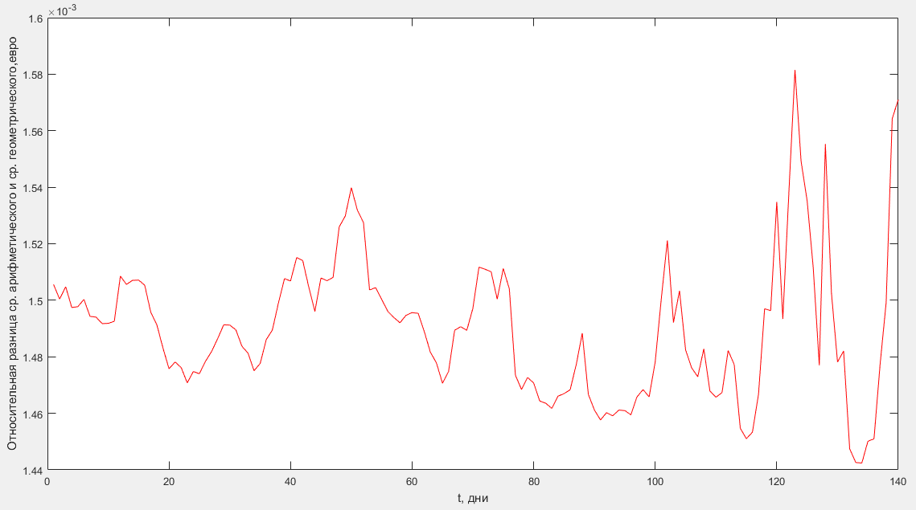

Как мы видим, их относительная разница для данной реализации (сценария) порядка 10-3. Это можно считать достаточно малой погрешностью, поскольку в условиях рынка всегда присутствует *проскальзывание — slippage* (см., например, [12])*.* Проскальзывание — это разница между фактической ценой заключения сделки и ценой, существующей на момент отправки торгового приказа.

Таким образом, в нашем случае вполне правомерна замена среднего арифметического средним геометрическим, которое упрощает теоретические выкладки и позволяет получить удобные для моделирования формулы.

Отметим, в заключение этого раздела, что по известному неравенству Коши, среднее геометрическое всегда не превышает среднего арифметического и, следовательно, замена $F_{a}→F_{g}$ всегда занижает цену реального контракта. При небольших относительных изменениях цен в главном порядке справедлива следующая оценка разности между средним арифметическим и средним геометрическим

$$F_{a}-F_{g}≈-\frac{D}{2F_{g}},$$

где *D* − дисперсия цен $F(t)$ на интервале $T_{1}≤t≤T_{2}$. Эта формула позволяет, по реальной волатильности цен, провести коррекцию цены контракта на ошибку от замены $F_{a}→F_{g}$, если такая коррекция все же необходима.

# Моделирование динамики контрактов

Зная модель, при помощи которой мы могли бы описывать динамику форвардной кривой или сразу форвардных контрактов, мы могли бы не только строить методом Монте-Карло при помощи форвардной кривой различные реализации любого интересующего нас контракта, которого сейчас нет на рынке, но и могли бы его строить его различные сценарии реализации в любой интересующий нас момент будущего.

А проведя много сценариев моделирования этого контракта, мы бы могли оценить ожидаемый уровень цен. Но это не является самым важным результатом, потому что этот финансовый инструмент в первую очередь предназначен не для оценки уровня цен, а для оценки рисков. Реализовав достаточно много сценариев моделирования, мы могли бы оценить вероятность установления цены на контракт в какой-то определенный момент в будущем в каком-либо интервале цен. А это может быть использовано как для хеджирования, так и для спекуляций.

Приведем пример распределения вероятности (гистограмму) установления цен на определенный контракт в определенный момент времени.

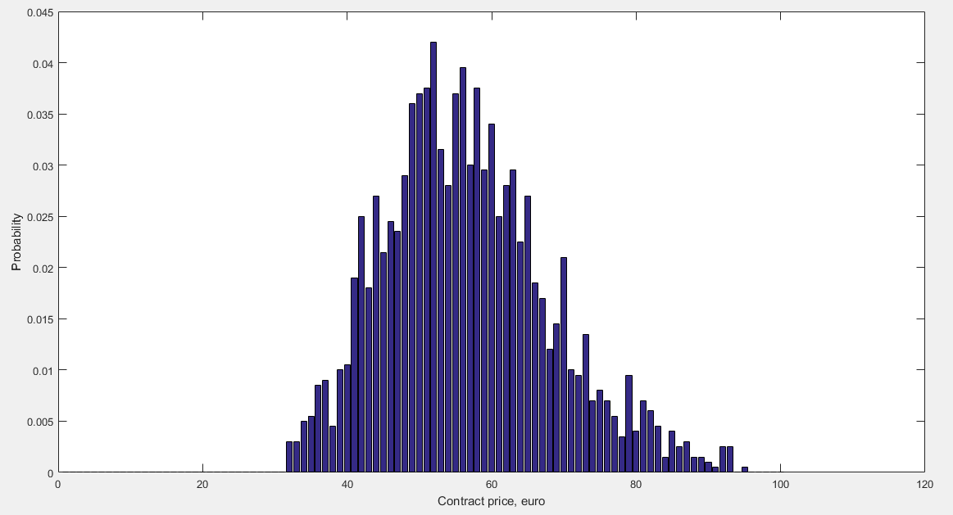

Шаг по цене в гистограмме равен 1€. При помощи таких распределений можно получать информацию для оценки рисков.

Данное распределение получено по 2000 реализациям при дискретной двухфакторной модели, со следующим набором параметров:

|  |  |  |  |  |
| --- | --- | --- | --- | --- |
| X | Y | X | Y | ❒ |
| 0,97 | 0,995 | 0,03 | 0,04 | 0,4 |

# Калибровка модели

В этой главе мы обсудим процесс подбора наилучшего набора параметров для теоретической модели, а также обсудим процесс выбора модели, которая лучше остальных описывает поведение рыночных контрактов. Все это предлагается делать путем сравнения матриц ковариации для экспериментальных и теоретических данных.

В общем случае элементы матрицы ковариации находятся следующим образом:

$$ϑ_{ij}=E\left(ln\frac{F\left(t,T_{1}^{i},T_{2}^{i}\right)}{F\left(t-1,T_{1}^{i},T_{2}^{i}\right)}ln\frac{F\left(t,T_{1}^{j},T_{2}^{j}\right)}{F\left(t-1,T_{1}^{j},T_{2}^{j}\right)}\right),$$

где *i , j* ⎯номера контрактов, по которым строится матрица ковариации. При этом контракты могут выбираться с различной длительностью, с самыми разными датами исполнения, с перекрытиями или без них. Для конкретных теоретических моделей эта формула может быть преобразована в более удобную форму.

Будем обозначать $ϑ^{e}$ матрицу ковариации, полученную из экспериментальных данных с рынка, а $ϑ^{t}$ − матрицу ковариации, полученную из теоретической модели, при помощи которой в дальнейшем мы хотели бы изучать динамику форвардных контрактов. Тогда нас будет интересовать задача минимизация невязки

$$\sum_{i≥j}{{\left(ϑ_{ij}^{e}-ϑ_{ij}^{t}\right)}^{2}→min}$$

Эта минимизация происходит путем выбора наиболее подходящих параметров теоретической модели, а о пригодности данной теоретической модели можно судить по абсолютной и относительной величине этого минимума. Для численной оптимизации мы будем использовать, бесплатный, встроенный в MS Excel оптимизатор (Solver), основанный на одном из лучших в мире коммерческих оптимизаторов Gurobi [13].

## Различные типы контрактов

Для демонстрации работоспособности этого метода мы попробуем при помощи него подобрать модель и параметры для псевдо-экспериментальных данных, смоделированных по известной модели и с известными параметрами.

Для моделирования будем использовать двухфакторную модель со следующим набором параметров:

|  |  |  |  |  |
| --- | --- | --- | --- | --- |
| X | Y | X | Y | ❒ |
| 0,97 | 0,995 | 0,03 | 0,04 | 0,4 |

Сначала обсудим набор контрактов, на котором лучше всего производится калибровку (подбор параметров) модели. Будем считать, что мы знаем, что экспериментальные данные описываются двухфакторной моделью, и будем для разных наборов base-контрактов находить набор параметров для модели, а потом, сравнив результаты, сделаем выводы, касающиеся качества калибровки модели. Для каждого случая будем приводить найденные параметры модели и их относительное отклонение от известных параметров, также будем приводить среднее относительное отклонение элементов теоретической матрицы ковариации от элементов экспериментальной матрицы:

$$\frac{2}{n(n+1)}\sum_{i≥j}{\frac{\left|ϑ_{ij}^{e}-ϑ_{ij}^{t}\right|}{ϑ_{ij}^{e}}} ,$$

и гистограмму с относительными отклонениями для каждого из элементов матрицы ковариации. В нашем случае число контрактов *n* = 5.

Так как для двухфакторной модели мы знаем связь $F\left(t,T_{1}^{i},T_{2}^{i}\right)$ с $F\left(t-1,T_{1}^{i},T_{2}^{i}\right)$, то для этого случая матрицу ковариации можно переписать в более удобном виде:

$$ϑ_{ij}^{t}=σ_{x}^{2}α_{x}^{τ_{i}+τ_{j}}Ψ_{x}^{(i)}Ψ_{x}^{(j)}+σ_{y}^{2}α_{y}^{τ_{i}+τ_{j}}Ψ_{y}^{(i)}Ψ_{y}^{(j)}+ρσ_{x}σ_{y}\left[α_{x}^{τ_{i}}α_{y}^{τ_{j}}Ψ_{x}^{(i)}Ψ_{y}^{(j)}+α_{x}^{τ_{j}}α_{y}^{τ_{i}}Ψ_{x}^{(j)}Ψ_{y}^{(i)}\right] ,$$

$τ_{i}=T_{1}^{i}-t$, $Ψ_{κ}^{(i)}=\frac{1}{{ΔT}^{i}+1}\frac{1-α_{κ}^{{ΔT}^{i}+1}}{1-α_{κ}} .$

Рассмотрим четыре различных наборов контрактов.

1. Пять неперекрывающихся одинаковых по длине контрактов, *t* = 30.

|  |  |  |  |  |  |
| --- | --- | --- | --- | --- | --- |
| *i* | 1 | 2 | 3 | 4 | 5 |
| *T*1 | 70 | 90 | 110 | 130 | 150 |
| *T*2 | 90 | 110 | 130 | 150 | 170 |

Результаты для них (относительные отклонения) имеют вид:

|  |  |  |  |  |  |
| --- | --- | --- | --- | --- | --- |
| X | Y | X | Y | ❒ | Ср. отн. откл. |
| 0,967 | 0,995 | 0,0287 | 0,0397 | 0,372 |  |
| 0,967 | 0,995 | 0,03 | 0,04 | 0,4 |  |
| 6,91×10-6 % | 4×10-7 % | 4,4% | 0,63% | 7,1% | 1,5×10-6 % |

1. Пять одинаковых по длине контрактов с перекрытиями, *t* = 30.

|  |  |  |  |  |  |
| --- | --- | --- | --- | --- | --- |
| *i* | 1 | 2 | 3 | 4 | 5 |
| *T*1 | 70 | 80 | 110 | 130 | 150 |
| *T*2 | 90 | 100 | 140 | 160 | 170 |

Результаты моделирования имеют вид:

|  |  |  |  |  |  |
| --- | --- | --- | --- | --- | --- |
| X | Y | X | Y | ❒ | Ср. отн. откл. |
| 0,967 | 0,995 | 0,0298 | 0,0394 | 0,448 |  |
| 0,97 | 0,995 | 0,03 | 0,04 | 0,4 |  |
| 0,0026% | 1,3×10-4 % | 0,83% | 1,45% | 11,9% | 2,2×10-4 % |

1. Возьмем пять контрактов различной длины с перекрытиями, причем наиболее длинный контракт будет удаленным от остальных, *t* =30*.*

|  |  |  |  |  |  |
| --- | --- | --- | --- | --- | --- |
| *i* | 1 | 2 | 3 | 4 | 5 |
| *T*1 | 70 | 80 | 110 | 130 | 200 |
| *T*2 | 90 | 100 | 140 | 160 | 240 |

Результаты в этом случае имеют вид:

|  |  |  |  |  |  |
| --- | --- | --- | --- | --- | --- |
| X | Y | X | Y | ❒ | Ср. отн. откл. |
| 0,967 | 0,995 | 0,0298 | 0,0399 | 0,428 |  |
| 0,97 | 0,995 | 0,03 | 0,04 | 0,4 |  |
| 5,15×10-4 % | 1,3×10-5 % | 0,59% | 0,33% | 6,99% | 1×10-4 % |

1. Наконец, возьмем 5 контрактов разных длин, дата исполнения одного из которых будет много дальше дат исполнения остальных контрактов, а один из оставшихся будет перекрывать остальные три оставшихся, *t* =30*.* Эта ситуация наиболее близка к рыночной, так как эта ситуация близка к рассмотрению трех месячных контрактов и двух квартальных.

|  |  |  |  |  |  |
| --- | --- | --- | --- | --- | --- |
| *i* | 1 | 2 | 3 | 4 | 5 |
| *T*1 | 70 | 90 | 110 | 70 | 190 |
| *T*2 | 90 | 110 | 130 | 130 | 250 |

Результаты моделирования в этом случае имеют вид:

|  |  |  |  |  |  |
| --- | --- | --- | --- | --- | --- |
| X | Y | X | Y | ❒ | Ср. отн. откл. |
| 0,967 | 0,995 | 0,0291 | 0,0401 | 0,432 |  |
| 0,97 | 0,995 | 0,03 | 0,04 | 0,4 |  |
| 1,63×10-4 % | 4×10-6 % | 3,05% | 0,34% | 8,05% | 5,7×10-5 % |

*Выводы:*

При наличии пересечения контрактов результат калибровки ухудшается по сравнению со случаем, когда пересечение с тем же количеством контрактов отсутствовало.Следующим важным выводом является то, что при добавлении удаленного контракта возрастает точность калибровки, а особенно точность нахождения X и Y , что неудивительно, потому что на больших временах вклад меньшего из $\left(α_{X},α_{Y}\right)$, будет из-за возведения в большую степень очень мал по сравнению с вкладом второго, что поспособствует более точному нахождению этих коэффициентов. В последнем случае мы рассмотрели наиболее близкую к рыночной ситуацию, когда мы используем контракты разной длительности с перекрытием и один удаленный контракт. В этом случае мы получили очень хорошую точность нахождения X и Y , при этом точность нахождения остальных параметров не сильно отличается от случая с контрактами без перекрытий. В практической ситуации точность калибровки при помощи такого выбора контрактов можно еще улучшить, если на первом шаге калибровки определить X и Y так, как мы это сделали, а на втором шаге считать их известными и уменьшить на 2 количество параметров модели, это позволит более точно найти оставшиеся параметры.

*Подведем итог:*

Калибровка происходит наиболее точно в ситуации, когда присутствуют как удаленные, так и близкие контракты. Контракты могут перекрываться, это не будет создавать заметных проблем для калибровки. При этом саму калибровку предлагается разделить на два этапа.

## Различные модели

Теперь перейдем ко второй части: обсудим как выбирать модель, которая лучше описывает экспериментальные данные. В нашем случае у нас имеются смоделированные нами псевдо-экспериментальные данные, по двухфакторной модели с параметрами

|  |  |  |  |  |
| --- | --- | --- | --- | --- |
| X | Y | X | Y | ❒ |
| 0,97 | 0,995 | 0,03 | 0,04 | 0,4 |

и мы будем подбирать модель, основываясь на этих данных как модели настоящих рыночных данных. В роли контрактов возьмем контракты из предыдущего раздела:

|  |  |  |  |  |  |
| --- | --- | --- | --- | --- | --- |
| *i* | 1 | 2 | 3 | 4 | 5 |
| *T*1 | 70 | 90 | 110 | 70 | 190 |
| *T*2 | 90 | 110 | 130 | 130 | 250 |

Для оценки точности будем приводить среднее относительное отклонение элементов теоретической матрицы от элементов экспериментальной матрицы и просто среднее отклонение, также будем предоставлять гистограммы относительного отклонения элементов матриц:

$$Ср. откл. = \sqrt{\frac{2}{n(n+1)}\sum_{i≥j}{{\left(ϑ_{ij}^{e}-ϑ_{ij}^{t}\right)}^{2}}}, n=5.$$

Также будем приводить найденные параметры модели.

Попробуем применить к нашим экспериментальным данным самую простую модель — однофакторную. Для нее матрица ковариации имеет следующий вид:

$$ϑ_{ij}^{t}=σ^{2}α^{τ_{i}+τ_{j}}Ψ^{(i)}Ψ^{(j)}.$$

Тогда в результате минимизации разницы матриц имеем:

|  |  |  |  |
| --- | --- | --- | --- |
|  | ⬧ | Ср. откл. | Ср. отн. откл. |
| 0,994 | 0,045 | 1,54×10-5 | 1,9% |

Не зная результатов для других моделей, нельзя ничего сказать о качестве этой модели. Усложним немого эту модель: добавим к ней второй фактор, но будем считать, что шоки некоррелированные. Для такой модели матрица ковариации имеет следующий вид:

$$ϑ_{ij}^{t}=σ_{x}^{2}α_{x}^{τ_{i}+τ_{j}}Ψ_{x}^{(i)}Ψ_{x}^{(j)}+σ_{y}^{2}α_{y}^{τ_{i}+τ_{j}}Ψ_{y}^{(i)}Ψ_{y}^{(j)} .$$

Тогда в результате минимизации разницы матриц имеем:

|  |  |  |  |  |  |
| --- | --- | --- | --- | --- | --- |
| X | Y | X | Y | Ср. откл. | Ср. отн. откл. |
| 0,969 | 0,995 | 0,054 | 0,042 | 6,32×10-6 | 0,83% |

Как мы видим из сравнения этих двух моделей, двухфакторная модель является более предпочтительной по сравнению с однофакторной моделью, и это неудивительно, потому что, как мы и говорили, у однофакторной модели слишком быстрое убывание на больших временах, и она не может работать с рыночными контрактами, удаленными во времени.

Сделаем еще одно усложнение: пусть теперь в нашей двухфакторной модели шоки являются коррелированными. Для нее матрица ковариации имеет следующий вид:

$$ϑ_{ij}^{t}=σ_{x}^{2}α_{x}^{τ_{i}+τ_{j}}Ψ_{x}^{(i)}Ψ_{x}^{(j)}+σ_{y}^{2}α_{y}^{τ_{i}+τ_{j}}Ψ_{y}^{(i)}Ψ_{y}^{(j)}+ρσ_{x}σ_{y}\left[α_{x}^{τ_{i}}α_{y}^{τ_{j}}Ψ_{x}^{(i)}Ψ_{y}^{(j)}+α_{x}^{τ_{j}}α_{y}^{τ_{i}}Ψ_{x}^{(j)}Ψ_{y}^{(i)}\right] .$$

Тогда в результате минимизации разницы матриц имеем:

|  |  |  |  |  |  |  |
| --- | --- | --- | --- | --- | --- | --- |
| X | Y | X | Y | ❒ | Ср. откл. | Ср. отн. откл. |
| 0,969 | 0,995 | 0,029 | 0,04 | 0,432 | 4,19×10-10 | 5,7×10-7 |

Как мы видим из сравнения результатов, эта модель намного лучше описывает контракты, чем предыдущая. Впрочем, отличному согласию этой модели с «экспериментом» нечего удивляться — ведь наши псевдо-экспериментальные данные и были построены именно по этой модели. В такой ситуации величина невязки между теорией и экспериментом может быть очень мала при достаточно большом количестве экспериментальных «точек» (будучи ограничена лишь точностью машинной арифметики). В нашем случае количество экспериментальных точек было равно 2000.

Мы получили в последнем случае очень хорошую точность, но для того, чтобы понять, как влияют на результаты учет излишних параметров, все же попробуем в этой модели добавить еще один шок, некоррелированный с первыми двумя:

$$F\left(t,T_{1},T_{2}\right)=F\left(t-1,T_{1},T_{2}\right){⁡×e}^{σ_{x}α_{x}^{τ_{1}}Ψ\left(T_{2}-T_{1},α_{x}\right)ξ_{x}+σ_{y}α_{y}^{τ_{1}}Ψ\left(T_{2}-T_{1},α_{y}\right)ξ_{y}+σ_{z}α_{z}^{τ_{1}}Ψ\left(T_{2}-T_{1},α_{z}\right)ξ_{z}}.$$

Для такой модели матрица ковариации будет иметь следующий вид:

$$ϑ_{ij}^{t}=σ_{x}^{2}α_{x}^{τ_{i}+τ_{j}}Ψ_{x}^{(i)}Ψ_{x}^{(j)}+σ_{y}^{2}α_{y}^{τ_{i}+τ_{j}}Ψ_{y}^{(i)}Ψ_{y}^{(j)}+σ_{z}^{2}α_{z}^{τ_{i}+τ_{j}}Ψ_{z}^{(i)}Ψ_{z}^{(j)}+ρσ_{x}σ_{y}\left[α_{x}^{τ_{i}}α_{y}^{τ_{j}}Ψ_{x}^{(i)}Ψ_{y}^{(j)}+α_{x}^{τ_{j}}α_{y}^{τ_{i}}Ψ_{x}^{(j)}Ψ_{y}^{(i)}\right] .$$

Тогда в результате минимизации невязки имеем:

|  |  |  |  |  |  |  |  |  |
| --- | --- | --- | --- | --- | --- | --- | --- | --- |
| X | Y | X | Y | ❒ | Z | Z | Ср. откл | Ср. отн. откл |
| 0,969 | 0,995 | 0,0291 | 0,0401 | 0,432 | 0,179 | 0,691 | 3,8×10-10 | 5,4×10-7 |

Как мы видим из сравнения двух последних результатов, введение еще одного фактора улучшает результат, но лишь незначительно.[8] Однако при этом происходит заметное усложнение модели и появление двух новых параметров. Такая ситуация на практике означает, что добавленный фактор является излишним. Поэтому предпочтительнее будет использовать двухфакторную модель с корреляцией.

Рассмотрим еще одну трехфакторную модель из разделов 2.14 и 3.3, в которой отсутствуют корреляции между шоками. Для такой модели матрица ковариации будет иметь следующий вид:

$$ϑ_{ij}^{t}=σ_{x}^{2}α_{x}^{τ_{i}+τ_{j}}Ψ_{x}^{(i)}Ψ_{x}^{(j)}+σ_{y}^{2}α_{y}^{τ_{i}+τ_{j}}Ψ_{y}^{(i)}Ψ_{y}^{(j)}+σ_{z}^{2}\left(λ_{1}^{τ_{i}}Ψ_{λ_{1}}^{(i)}-λ_{2}^{τ_{i}}Ψ_{λ_{2}}^{(i)}\right)\left(λ_{1}^{τ_{j}}Ψ_{λ_{1}}^{(j)}-λ_{2}^{τ_{j}}Ψ_{λ_{2}}^{(j)}\right).$$

Тогда в результате минимизации разницы матриц имеем:

|  |  |  |  |  |  |  |  |  |
| --- | --- | --- | --- | --- | --- | --- | --- | --- |
| X | Y |  |  | X | Y | Z | Ср. откл. | Ср. отн. откл. |
| 0,995 | 0,97 | 0,35 | 0,47 | 0,042 | 0,054 | 0,414 | 6,3×10-6 | 0,83% |

Как мы видим из сравнения результатов для этой модели и двухфакторной модели с корреляцией, попытка описать поведение коррелированных шоков при помощи одного дополнительного шока, но в отсутствии корреляции между шоками, потерпела неудачу. Также, из этого сравнения становится очевидным, какая из моделей лучше описывает экспериментальные данные.

*Итог:*

Сравнив пять приведенных выше моделей, мы можем явно выделить два «фаворита». Первый — двухфакторная модель с корреляцией, которая в точности соответствует той модели, по которой и строились «экспериментальные» данные. Второй — это просто усложненная версия первой модели, которая хотя и опережает первую модель, но весьма незначительно. Как мы говорили выше в такой ситуации от этого усложнения лучше отказаться. Значит, мы сумели выделить как раз ту модель, при помощи которой были смоделированы наши псевдо-экспериментальные данные. Сравнение и калибровка моделей для реальных рыночных данных происходит таким же образом, как мы это провели и для псевдо-экспериментальных данных.

# Заключение:

В данной работе были разобраны различные модели динамики форвардной кривой и динамики форвардных контрактов на свободном рынке электроэнергии. Также был описан и обоснован переход от рассмотрения динамики форвардной кривой к рассмотрению динамики форвардных контрактов. Рассматривался вопрос об оптимальном наборе контрактов для калибровки модели. На примере псевдо-экспериментальных данных, смоделированных методом Монте-Карло при помощи одной из описанных моделей, был изучен процесс подбора модели, наилучшим образом описывающей рыночные данные, и ее калибровки (определения параметров).

Результаты работы может быть использованы для оценки рисков при хеджировании форвардных контрактов на электроэнергию.

В дальнейшем модели и методы, рассмотренные в этой работе, могут быть обобщены для учета peak и off-peak часов. Также модели могут быть обобщены в сторону моделирования спайков.

# Приложение 1. Математическая постановка задачи о форвардной кривой

Введем понятие форвардной кривой в часовом разрешении $f\left(T\right)=f\left(T,t\right)$. Основное требование к форвардной кривой (по сути — ее определение) заключается в том, что она должна быть согласованна с ценами форвардных контрактов, существующими на рынке в данный момент *t* на рынке. Это условие согласования означает следующее: для цены любого форвардного контракта $F_{j}\left(t,T_{1}^{j},T_{2}^{j}\right)$, который в данный момент времени *t* торгуется на рынке, существуетнабор часовых форвардных цен $f_{i}=f(T_{i})$, получаемых из форвардной кривой, таких, что цена $F_{j}$ может быть получена путем усреднения величин $f_{i}$, по временам $T_{i}$, образующим этот контракт [14]. В частности, для Base-контракта, имеем

$$F_{j}=\frac{1}{N_{j}}\sum_{{T_{1}^{j}≤T}_{i}≤T_{2}^{j}}{f\left(T_{i}\right)},$$

где $N_{j}=T_{2}^{j}-T_{1}^{j}$.

При учете дисконтирования[9] данную формулу нужно модифицировать:

$$F_{j}={\left(\sum_{{T_{1}^{j}≤T}_{i}≤T_{2}^{j}}{r\left(T_{i}\right)}\right)}^{-1}\sum_{{T_{1}^{j}≤T}_{i}≤T_{2}^{j}}{r\left(T_{i}\right)f\left(T_{i}\right)},$$

где $r\left(t\right)={\left(1+r\right)}^{-t}$— коэффициенты дисконтирования, $r$— процентная ставка за один час. Случай $r=0$ соответствует предыдущей формуле.

Сразу отметим, что приведенное определение является чисто формальным «экономическим», в частности в нем не обсуждается вопрос единственности форвардной кривой и даже вопрос ее существования.[10] Кроме того, приведенная формулировка упрощенная, поскольку на самом деле форвардные цены на рынке делаться на два класса — цены на продажу и на покупку, а мы эту разницу игнорируем.[11]

Пусть в данный момент на рынке имеется *m* контрактов. Тогда мы получили систему из $m$ линейных уравнений на $n$ неизвестных $f_{i}$, которая в матричном виде будет иметь вид $Af=F$, где элементы матрицы **A** размерности $m×n$ определяются формулой

$$A_{ji}=\left\{\begin{matrix}ρ_{ji} , если T_{i}∈T,образующим контракт F_{j} \\ 0 , если T_{i}∉T,образующим контракт F_{j}\end{matrix}\right.$$

с величинами

$$ρ_{ji}={\left(\sum_{k∈D_{j}}{r_{k}}\right)}^{-1}r_{i} ,$$

где $r_{i}$— весовые множители.

Эта задача в нашем случае является некорректной (по Адамару)[12], во-первых, потому, что обычно на практике число неизвестных $n\sim {10}^{4}$– ${10}^{5}$ (количество часов за период в несколько лет) существенно больше числа уравнений $m\sim {10}^{2}$ (количество контрактов различных типов, одновременно присутствующих на рынке в данный момент) — что нарушает первое условие корректности, а во-вторых, из-за так называемой проблемы *оверлеппинга* (overlapping), которая возникает если на рынке одновременно присутствуют зависимые инструменты, причем цены этих инструментов не согласуются между собой точно — что нарушает второе условие корректности. В качестве примера зависимых инструментов можно привести присутствие на рынке одновременно форвардных контрактов на квартал и на каждый из трех месяцев, составляющих этот квартал.

В таком случае нужно искать не математически точное решение, а экономически приемлемое и разумное. Для получения такого приемлемого решения обычно используют априорную информацию о свойствах решения, не содержащуюся непосредственно в самой системе уравнений. К априорным свойствам форвардной кривой относятся сезонное изменение в уровне цен, различие в ценах между рабочими и выходными днями, различие в ценах между дневными и ночными часами, наличие тренда и т.д. Априорную информацию о форвардной кривой можно получить из анализа исторических данных с рынка электроэнергии или родственных рынков.

Кроме того, от этого приемлемого решения естественно требовать, чтобы результат расчета форвардной кривой не менялся заметно при незначительном изменении состава или цен имеющихся на рынке инструментов, т.е. устойчивость форвардной кривой к начальным данным — третье условие корректности.

Общий математический метод для решения некорректных задач, учитывающий априорную информацию о свойствах решения и обеспечивающий устойчивость решения — так называемый метод регуляризации (Тихонова) [11]. Этот метод и является наиболее адекватным при решении задачи о построении форвардной кривой.

# Список литературы

|  |  |
| --- | --- |
| [1] | PLATTS, «SPECIAL REPORT: RISK. A Look Forward — Understanding Forward Curves in Energy Markets,» The McGraw-Hill Companies, Inc., 2012. |
| [2] | Д. Халл, Опционы, фьючерсы и другие производные финансовые инструменты, 2 ред., Москва: Вильямс, 2014. |
| [3] | F. Scholz и A. Schuler, «Formen des Risikomanagements im Energiehandel,» в *Handbuch Energiehandel*, 3 ред., H. von Schwintowskieds, Ред., Berlin, Erich Schmidt Verlag, 2014, p. 542. |
| [4] | www.finanzen.net, «Was sind Forward Curves?,» Springer, Karlsruhe, 2016. |
| [5] | A. Eydeland и K. Wolyniec, Energy and Power Risk Management: New Developments in Modeling, Pricing, and Hedging, т. 206 Wiley Finance , John Wiley & Sons, 2003. |
| [6] | J. Janczura, S. Trueck, R. Weron и R. C. Wolff , «Identifying spikes and seasonal components in electricity spot price data: A guide to robust modeling,» *Energy Economics,* т. 38, p. 96–110, 2013. |
| [7] | F. Black, «The Pricing of Commodity Contracts, Journal of Financial Economics,» т. 3, pp. 167-179, 1976. |
| [8] | E. Schwartz и J. E. Smith, «Short-Term Variations and Long-Term Dynamics in Commodity Prices,» *Management Science,* т. 46, № 7, p. 893–911, 2000. |
| [9] | S. Borovkova и H. Geman, «Seasonal and stochastic effects in commodity forward,» *Review of Derivatives Research,* т. 9, pp. 167-186, 2006. |
| [10] | D. Heath, R. Jarrow и A. Morton, «Bond Pricing and the Term Structure of Interest Rates: A Discrete Time Approximation,» *Journal of Financial and Quantitative Analysis, 25,* т. 25, pp. 419-440, 1990. |
| [11] | M. Burger, B. Klar, A. Müller и G. Schindlmayra, «A spot market model for pricing derivatives in electricity markets,» *Quantitative Finance,* т. 4, № 1, pp. 109-122, 2004. |
| [12] | I. T. Jolliffe, Principal Component Analysis, 2 ред., т. XXIX Series: Springer Series in Statistics, New York: Springer, 2002. |
| [13] | А. Н. Тихонов и В. Я. Арсенин, Методы решения некорректных задач, М.: Наука, 1979. |
| [14] | Automated Trading, «Measuring Slippage: Make it a Top Priority!,» [В Интернете]. Available: http://www.automatedtrading.com/2014/04/30/measuring-slippage-make-top-priority/. |
| [15] | «Frontline Solvers,» 2016. [В Интернете]. Available: http://www.solver.com/. |
| [16] | «Федеральный закон от 26 марта 2003 г. N 35-ФЗ «Об электроэнергетике» (с изменениями и дополнениями),» 2003. |
| [17] | «Дисконтирование,» [В Интернете]. Available: http://dic.academic.ru/dic.nsf/fin_enc/13018. |

1. Таковы, в частности, рынки электроэнергии большинства западноевропейских стран и северной Америки, где либерализация к настоящему времени практически завершена. На российском рынке электроэнергии процесс либерализации начался в 2003 г. [14], однако к настоящему времени еще далек от завершения.
2. Какие именно часы относятся к пиковым, а какие — к офф-пиковым может зависеть от торговой площадки и времени года.
3. EEX − стандартное сокращение для European Energy Exchange AG, Германия (<https://www.eex.com/en/>). Это ведущий оптовый энергетический рынок центральной Европы.
4. Спот-цена — это цена, по которой реальный товар на условиях немедленной поставки (на спот-рынке).
5. Соответствующее распределение цен будет являться логнормальным.
6. Для моделирования «спайков» используются случайные процессы невинеровского типа.
7. Последнее в силу того, что функция $e^{-λ_{1}(T-t)}-e^{-λ_{2}(T-t)}$ стремится к нулю при больших и при малых *t*.
8. Если проводить калибровку модели по некоторой выборке, а проверку качества работы модели с этими параметрами по другой выборки («вне выборки»), то добавление лишнего параметра может приводить и к ухудшению согласия.
9. Т.е. учета временной стоимости денег, когда цена, скажем в 100 евро в начале года, означает не то же самое, что цена в 100 евро в конце года, например, за счет инфляции, или за счет возможности хранить деньги под процент в банке [15].
10. В частности, заведомо невозможно построить форвардную кривую, удовлетворяющую приведенным условиям, если форвардные цены на рынке допускают арбитражные возможности.
11. Фактически, последнее замечание требует введения двух форвардных кривых — на покупку и на продажу («ask» и «bid»).
12. Корректность задачи по Адамару подразумевает три свойства решения задачи [11]: 1. Существование. 2. Единственность. 3. Непрерывную зависимость от параметров.